Franciszek Kalembkiewicz
27.10.2024r.

Sprawozdanie Symulacja Komputerowa – Lista 2

- Kod
import random
import statistics
from statistics import median
import pandas as pd
import numpy as np
import uniform
from scipy import stats
import matplotlib.pyplot as plt
from scipy.stats import skew, kurtosis, uniform, t, norm
def histogram(array, n):
# Tworzenie histogramu
plt.hist(array, bins=10, density=True, alpha=0.6, color='g', edgecolor='black')
# Ręczne określenie przedziału x i funkcji gęstości
x = [-1 + i * 0.01 for i in range(201)] # Generowanie wartości od -1 do 1 z krokiem 0.01
uniform_pdf = [1 / 2 for _ in x] # Gęstość rozkładu równomiernego U(-1,1), stała wartość 1/2
# Rysowanie funkcji gęstości
plt.plot(x, uniform_pdf, label="Teoretyczna gęstość rozkładu U(-1,1)", color='r')
# Ustawienia wykresu
plt.title(f"Histogram dla ciągu {n} elementów z funkcją gęstości U(-1,1)")
plt.xlabel("Wartości")
plt.ylabel("Gęstość")
plt.legend()
# Wyświetlenie wykresu
plt.show()
tab_15 = []
tab_120 = []
#a)
for i in range(0,15):
random_number = random.uniform(-1,1)
tab_15.append(random_number)
for i in range(0,120):
random_number = random.uniform(-1,1)
tab_120.append(random_number)
#b)
#Średnia
mean_15 = np.mean(tab_15)
mean_120 = np.mean(tab_120)
#Mediana
median_15 = np.median(tab_15)
median_120 = np.median(tab_120)
#Moda
mode_15 = stats.mode(tab_15)
mode_120 = stats.mode(tab_120)
#Odchylenie standardowe
std_dev_15 = np.std(tab_15)
std_dev_120 = np.std(tab_120)
#Wariancja
var_15 = np.var(tab_15)
var_120 = np.var(tab_120)
#Skośność
skew_15 = stats.skew(tab_15)
skew_120 = stats.skew(tab_120)
#Kurtoza
kurt_15 = stats.kurtosis(tab_15)
kurt_120 = stats.kurtosis(tab_120)
#Zakres (Wybrana)
range_15 = np.max(tab_15) - np.min(tab_15)
range_120 = np.max(tab_120) - np.max(tab_120)
# Wartości teoretyczne dla rozkładu U(-1, 1)
teo_mean = 0
teo_median = 0
teo_mode = "Brak, szansa na wylosowanie dwóch tych samych liczb jest praktycznie niemożliwa"
teo_std_dev = (1 / (3 ** 0.5)) # sqrt(1/3)
teo_var = 1 / 3
teo_skew = 0
teo_kurt = -6 / 5
teo_range = 2
#Porównanie wartości
print(f"Średnia obliczona dla ciągu 15 to {mean_15}, dla 120 to {mean_120}, a teoretyczna wartość dla rozkładu (-1, 1) to {teo_mean}")
print(f"Mediana obliczona dla ciągu 15 to {median_15}, dla 120 to {median_120}, a teoretyczna wartość dla rozkładu (-1, 1) to {teo_median}")
if int(mode_15.count.item()) > 1 or int(mode_120.count.item()) > 1:
print(f"Moda obliczona dla ciągu 15 to {mode_15} i wystąpiła {mode_15.count.item()}, dla 120 to {mode_120} i wystąpiła {mode_120.count.item()},"
f"a teoretyczna wartość dla rozkładu (-1, 1) nie istnieje")
else:
print("Moda dla ciągu 15, 120 i rozkładu (-1, 1) nie istnieje")
print(f"Odchylenie standardowe obliczone dla ciągu 15 to {std_dev_15}, dla 120 to {std_dev_120}, a teoretyczna wartość dla rozkładu (-1, 1) to {teo_std_dev}")
print(f"Wariancja obliczona dla ciągu 15 to {var_15}, dla 120 to {var_120}, a teoretyczna wartość dla rozkładu (-1, 1) to {teo_var}")
print(f"Skośność obliczona dla ciągu 15 to {skew_15}, dla 120 to {skew_120}, a teoretyczna wartość dla rozkładu (-1, 1) to {teo_skew}")
print(f"Kurtoza obliczona dla ciągu 15 to {kurt_15}, dla 120 to {kurt_120}, a teoretyczna wartość dla rozkładu (-1, 1) to {teo_kurt}")
print(f"Zakres obliczony dla ciągu 15 to {range_15}, dla 120 to {range_120}, a teoretyczna wartość dla rozkładu (-1, 1) to {teo_range}")
#c)
histogram(tab_15, 15)
histogram(tab_120, 120)
#d)
exp_mean = 0
#Test dla 15
sample_mean = mean_15 # Średnia z próby
sample_std = std_dev_15 # Odchylenie standardowe z próby
n = len(tab_15) # Liczność próby
# Obliczenie statystyki t
t_statistic = (sample_mean - exp_mean) / (sample_std / (n**2))
# Zakładamy poziom istotności alpha = 0.05 i symetryczne rozkłady
# Obszar krytyczny (dla dwustronnego testu) na poziomie 5% przy df = n-1
# Aby uprościć, przyjmiemy wartość krytyczną z tabeli t-Studenta dla dużych prób:
t_critical_15 = 2.145 # dla 14 stopni swobody (n-1) przy poziomie istotności 0.05
# Porównanie statystyki t z wartością krytyczną
print(f"\nTest średniej dla próby {n} elementów:")
print(f"Obliczona statystyka t: {t_statistic}")
print(f"Wartość krytyczna t: {t_critical_15}")
if abs(t_statistic) > t_critical_15:
print("Odrzucamy hipotezę zerową (H0): średnia nie jest równa 0.")
else:
print("Nie ma podstaw do odrzucenia hipotezy zerowej (H0): średnia jest równa 0.")
#Test dla 120
sample_mean = mean_120 # Średnia z próby
sample_std = std_dev_120 # Odchylenie standardowe z próby
n = len(tab_120) # Liczność próby
# Obliczenie statystyki t
t_statistic = (sample_mean - exp_mean) / (sample_std / (n**2))
# Zakładamy poziom istotności alpha = 0.05 i symetryczne rozkłady
# Obszar krytyczny (dla dwustronnego testu) na poziomie 5% przy df = n-1
# Aby uprościć, przyjmiemy wartość krytyczną z tabeli t-Studenta dla dużych prób:
t_critical_120 = 1.980 # dla 119 stopni swobody (n-1) przy poziomie istotności 0.05
# Porównanie statystyki t z wartością krytyczną
print(f"\nTest średniej dla próby {n} elementów:")
print(f"Obliczona statystyka t: {t_statistic}")
print(f"Wartość krytyczna t: {t_critical_120}")
if abs(t_statistic) > t_critical_120:
print("Odrzucamy hipotezę zerową (H0): średnia nie jest równa 0.")
else:
print("Nie ma podstaw do odrzucenia hipotezy zerowej (H0): średnia jest równa 0.")

- Omówienie zadania
- Z pomocą ‘wbudowanego’ w wybrane środowisko generatora liczb pseudolosowych dla rozkładu 𝑈(−1,1) wygenerować ciągi o długości 15 i 120 elementów
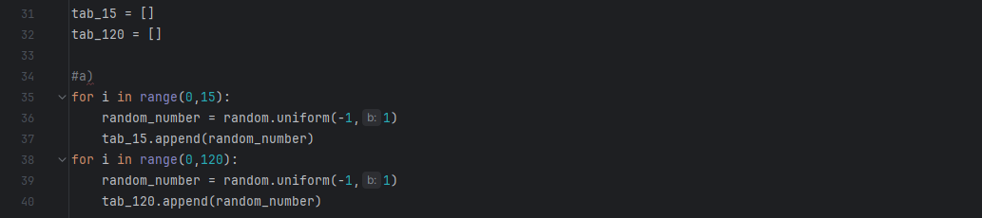
Wygenerowałem 2 ciągi z przedziału od -1 do 1, jeden o długości 15 drugi 120. Do wygenerowania próbek użyłem funkcji random.uniform

- Wyznaczyć najważniejsze statystyki dla prób z zad. a): średnią, medianę, modę, odchylenie standardowe, wariancję, skośność, kurtozę oraz co najmniej jeszcze jedną wybraną przez studenta. Odnieść wyliczone wartości do odpowiednich statystyk rozkładu równomiernego 𝑈(−1,1).
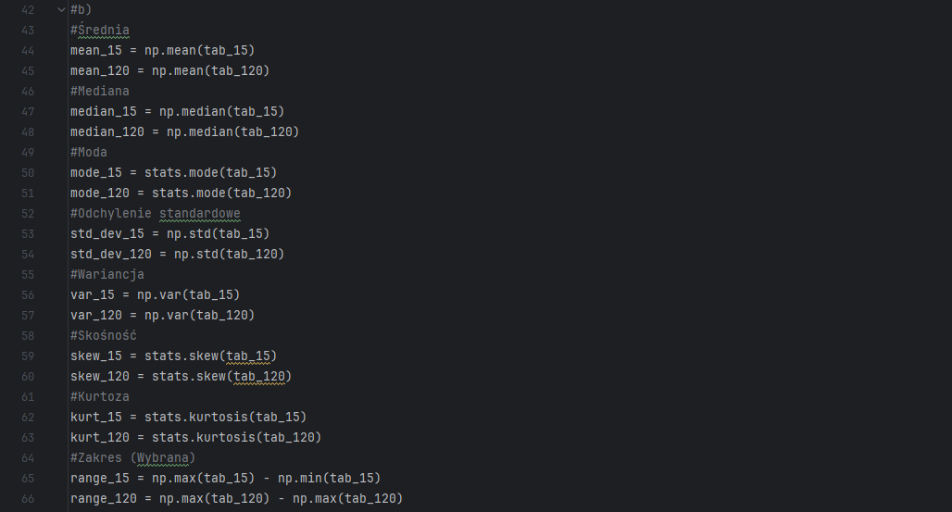
Wyznaczyłem najważniejsze statystyki dla dwóch ciągów:
średnią, mediane, mode, odchylenie standardowe, wariancje, skośność, kurtoze i wybrany przeze mnie zakres
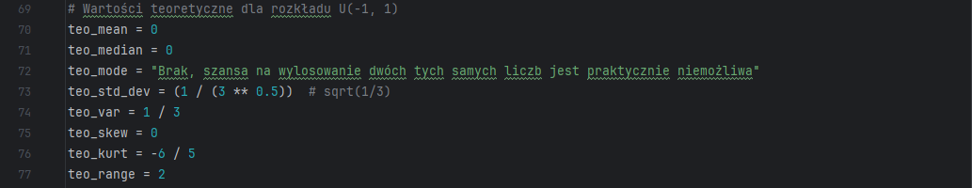
Przypisałem wartości dla teoretycznych najważniejszych statystyk rozkładu
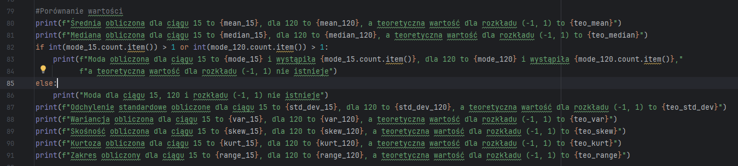
Odniosłem wyliczone wartości dla ciągów, do teoretycznych statystyk rozkładu
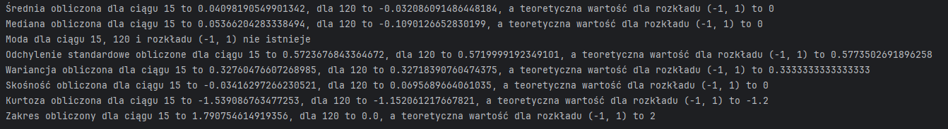
Wynik programu

- Wykreślić histogramy dla obu wygenerowanych ciągów (prób) i porównać z kształtem funkcji gęstości rozkładu równomiernego 𝑈(−1,1)
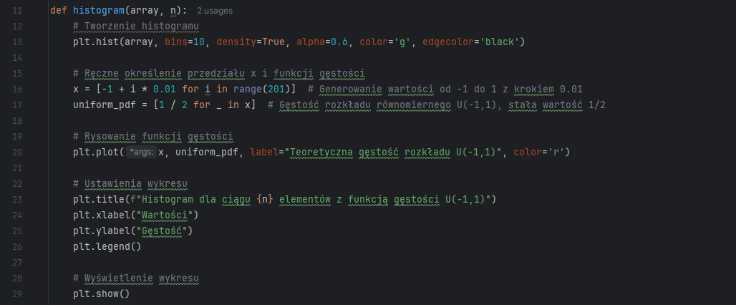
Wygenerowałem histogramy dla dwóch ciągów, przedstawiają one rozkład wartości w każdej z prób.
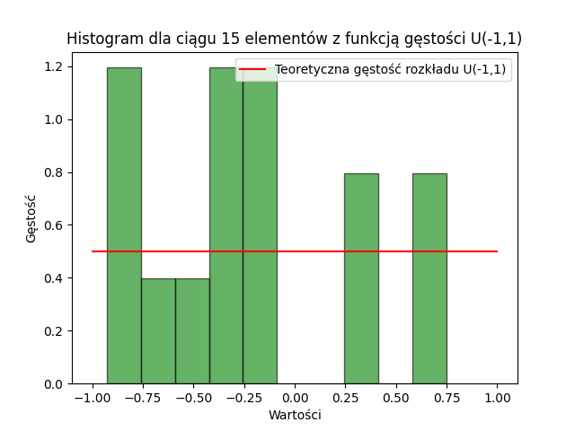
Histogram 1 dla 15 elementów z funkcją gęstości (-1,1)
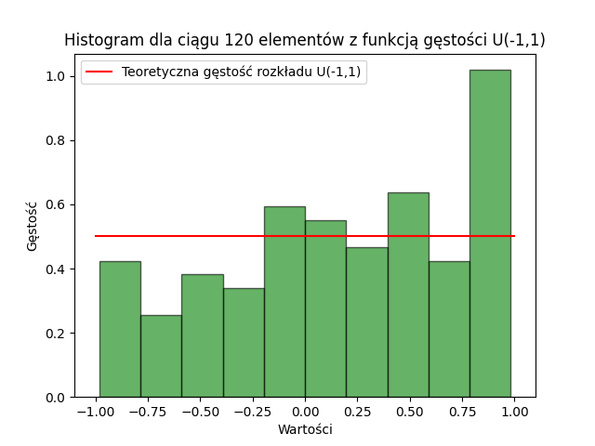
Histogram 2 dla 120 elementów z funkcją gęstości (-1,1)
Czerwona linia na histogramach oznacza teoretyczną funkcje gęstości
rozkładu równomiernego U(-1,1).
Na histogramie dla 15 elementów można zauważyć odchylenie, co jest wynikiem małej ilości prób.
Na histogramie dla 120 elementów można zauważyć bardziej zbliżone wartości do teoretycznej funkcji gęstości rozkładu równomiernego.

- Przeprowadziłem test t-Studenta by sprawdzić czy średnie z prób są równe 0 ponieważ jest to średnia teoretyczna dla rozkładu (-1,1)

Hipoteza zerowa (H0): Średnia próby jest równa 0
Hipoteza alternatywna (H1): Średnia próby nie jest równa 0

Przyjęty poziom istotności to 5%, wartość krytyczna dla próby z ciągiem 15 liczb to 2.145, a dla próby 120 to 1.980

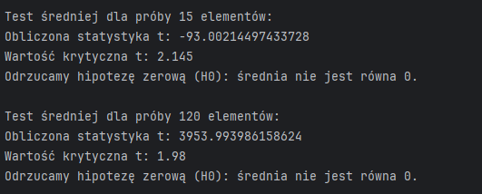
Wynik testu

- Wnioski
Dla małych prób normalnym jest wystąpienie odchyleń od teoretycznych wartości co dobrze widać w tym zadaniu.

Dla większych prób uzyskanie lepszej zgodności z teoretycznymi wartościami jest dużo bardziej prawdopodobne, co dobrze widać na wygenerowanych histogramach

